**Муниципальное автономное общеобразовательное учреждение**

**«Беркутская средняя общеобразовательная школа»**

627032, Тюменская область, Ялуторовский район, с. Беркут ул. Первомайская 29 тел. 91-1-70

[Berkutskajaschkola@yandex.ru](mailto:Berkutskajaschkola@yandex.ru) ОКПО 45782164, ОГРН 1027201463695, ИНН/КПП 7228002294/720701001

АВТОР:

**Бурлакова О.В.** –

старший воспитатель,

**Вагнер Л.Н.**- воспитатель

структурного подразделения

детский сад «Колосок»

МАОУ «Беркутская СОШ»

**Родительское собрание на тему**

**«В здоровой семье- здоровый ребенок»**

Здравствуйте уважаемые родители. Большое спасибо, что вы сегодня пришли к нам сегодня на собрание. А разговор у нас пойдет о здоровье. И сегодня очень важно, нам взрослым, формировать и поддерживать интерес к оздоровлению, как самих себя, так и наших детей. Правильно организованное физическое воспитание способствует умственному развитию детей, т.к. создаются благоприятные условия для нормальной деятельности ЦНС и всех других органов, это помогает лучшему восприятию и запоминанию. У детей развиваются все психические процессы (речь, мышление, воображение)

Все чаще хочется вспоминать слова Ж.Ж.Руссо «Чтобы сделать ребенка умным и рассудительным сделайте его крепким и здоровым»

**А каков он, по вашему мнению, здоровый ребенок? (высказывания родителей)**

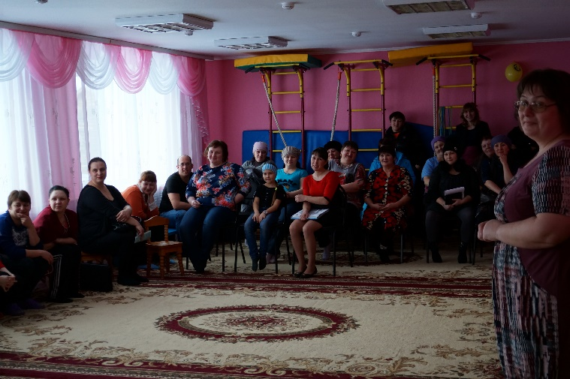

А вот что сказали наши дети (высказывания детей)

**А что же такое здоровый образ жизни? (высказывания родителей)**

Правильно. Это и режим дня , и правильное питание, и прогулки на свежем воздухе, утр гимнастика, физк. Занятия, и занятия спортом.

**А что о зож скажут наши дети?(стихи детей)**

А сейчас небольшая разминка. (разминка детей и родителей)

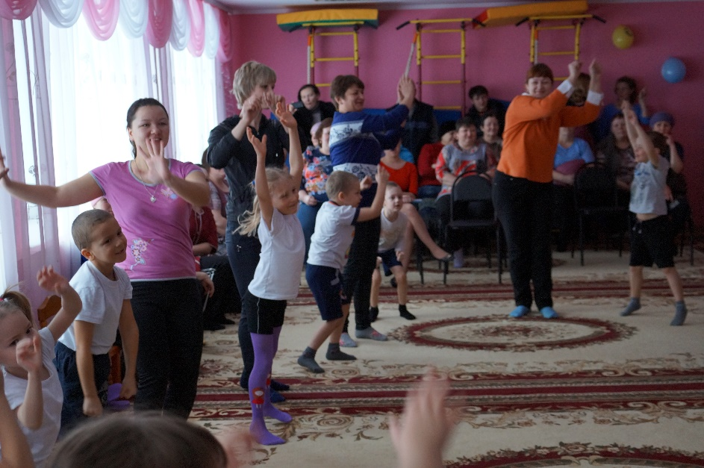

**Но что же делать, если ты все-таки заболел? (высказывания родителей)**

А вот что сказали наши дети (высказывания детей) **А что делать, чтобы не болеть или болеть как можно реже? (высказывания родителей)**

А вот что сказали наши дети (высказывания детей)

А сейчас немного поиграем!

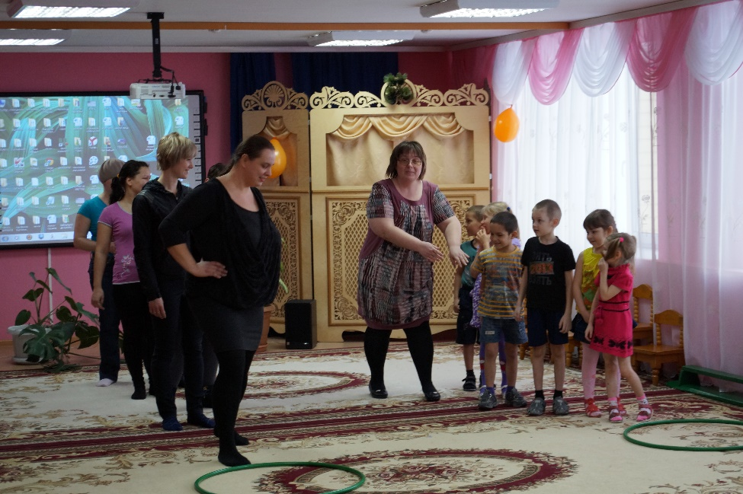

Игра «Кто быстрее»

Чья команда быстрее пройдет через обруч.

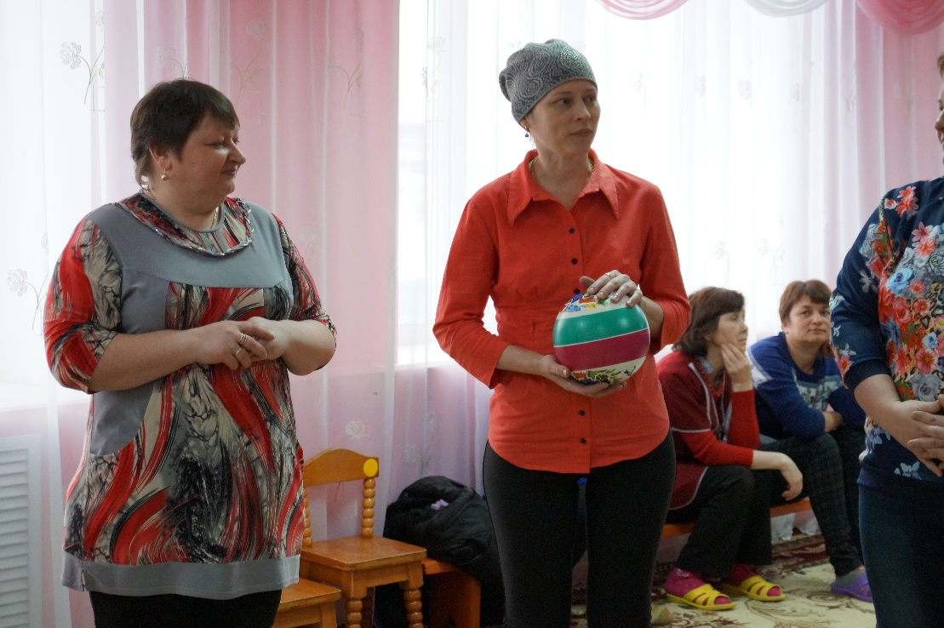

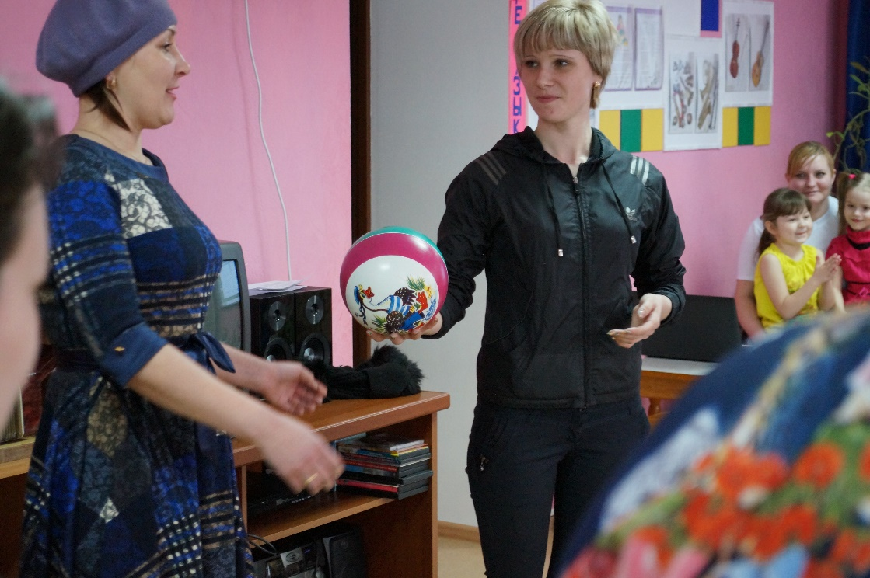

Игра «Мой ребенок будет здоров, если я…»

Высказывания родителей о том, что они делают для оздоровления своих детей.

Подведение итогов родительского собрания:

Решение родительского собрания:

1.Внедрять здоровый образ жизни в каждую семью.

2.Домашний режим ребенка должен быть продолжением режима дня детского сада.

3.Систематически проводить закаливание ребенка в условиях семьи.